9 DE NOVIEMBRE | - EXPLORAR EL CALENDARIO Y SU FUNCIÓN EN NUESTRA SOCIEDAD  - DIFERENCIAR ENTRE MESES Y DÍAS DE LA SEMANA  - RECONOCER LOS MESE DEL AÑO
EL CALENDARIO:
- LOS MESES DEL AÑO
- LOS DÍAS DE LA SEMANA

MIRAMOS EL SIGUIENTE VIDEO QUE HABLA SOBRE EL SISTEMA QUE USAMOS PARA LLEVAR LA CUENTA DEL TIEMPO TRANSCURRIDO:
https://www.youtube.com/watch?v=UPVQT90n7Qo
LUEGO DURANTE EL ZOOM IREMOS REALIZANDO LAS SIGUIENTES ACTIVIDADES:
- OBSERVACIÓN DEL CALENDARIO 2020
- LECTURA DE LOS MESES Y DÍAS DE LA SEMANA
- UBICAMOS LOS CUMPLEAÑOS EN EL CALENDARIO

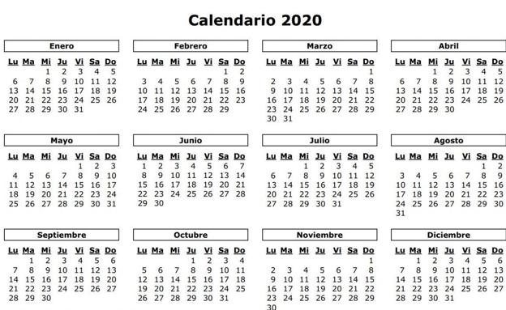
LUEGO DE LA CLASE ZOOM:
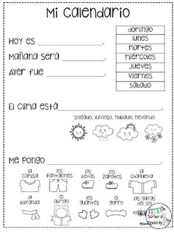

OBSERVÁ EL CALENDARIO DE NOVIEMBRE RESPONDÉ:
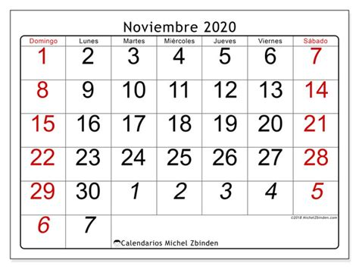

1-¿CUÁNTOS DÍAS TIENE EL MES DE NOVIEMBRE?
2-¿QUÉ DÍA DE LA SEMANA CAERÁ 25 DE NOVIEMBRE?
3- ¿ES VERDAD QUE 29 DE NOVIEMBRE CAE LUNES?

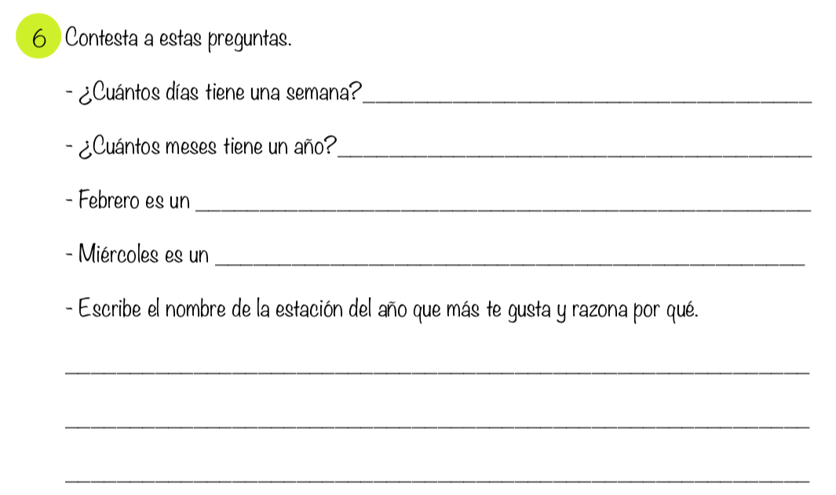

TRABAJASTE HERMOSO

